Rapport de séance

# Séance du 13/12/2018

* Création du GitHub et choix du Nom pour le projet qui sera le RNTA.
* Rédaction du cahier des charges.
* Choix du matériel nécessaire. On s’est posé la question du choix des moteurs et de la taille du robot, on a choisi de prendre les mêmes moteurs utilisés durant les TP car ils ont une taille et une vitesse raisonnable.

On a également choisi d’utiliser le module L298 car on l’a déjà utilisé durant les TP et on pourra réutiliser les programmes.

On a décidé du gabarit du robot qui fera environ 15 cm sur 10 cm

* On a fait le Découpage du projet :

Notre projet va se découper en deux parties majeures :

Une partie déplacement et une partie de gestion des miettes.

# Séance du 20/12/2018

* Avant la séance : J’ai fait des recherches sur l’état de l’art des voitures Arduino.

* J’ai défini la taille du support en bois, il fera 12 cm sur 18cm et avec l’aide de mon équipier, j’ai découpé la plaque de bois avec la scie mise à disposition en prenant une marge sur le bois pour pouvoir gérer les erreurs de découpage.
* J’ai soudé les câbles au connecteur des moteurs et on a testé les moteurs en faisant les branchements avec la carte Arduino et le module L298. On a eu des problèmes de téléversement puis un des moteurs ne fonctionnait pas, c’était à cause des soudures qui n’étaient pas bien faite sur l’un des moteurs. On a refait les soudures sur ce moteur et finalement on a réussi à faire marcher les deux moteurs.
* On a obtenu le module Bluetooth pour pouvoir avancer pendant les vacances

# Séance du 10/01/2019

* Pendant les vacances, création du programme pour contrôler les roues avec le téléphone par Bluetooth en se basant sur les programmes fait durant les TD 7 et 8 et amélioration de la télécommande sur l’application ce qui a nécessité des modifications du programme.

Une image contenant matériau de construction

Description générée avec un niveau de confiance élevé

* Définition du plan pour le montage.
* J’ai fait l’algorithme en me basant sur le programme que j’ai fait pendant les vacances et ce que le robot doit faire à la fin du projet. J’ai d’abord fait l’algorithme sur papier pour avoir une vue d’ensemble puis je l’ai fait sur le logiciel Publisher pour qu’il soit plus propre et clair.
* J’ai percé la planche pour pouvoir fixer le socle des piles et la puce L298 et chercher les vis pour les fixer.
* 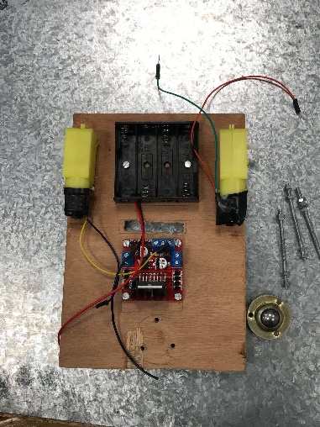On a créé nos propres entretoises pour pouvoir fixer la roue libre à l’arrière du robot. On a coupé une tige en métal fileté pour pouvoir fixer la roue à l’aide d’écrous.

# Séance du 17/01/2019

* J’ai ajouté à l’algorithme les « Yes / No » à chaque if et j’ai rendu les if plus complet et clair grâce à l’aide de Nassim.
* J’ai fini le montage de la roue arrière du robot avec nos entretoise faite maison. Notre robot commence à prendre forme.
* 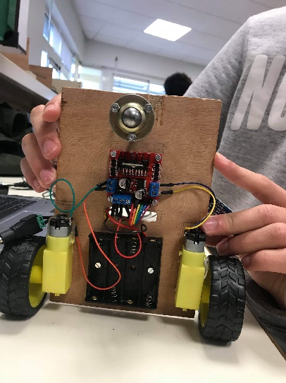Obtention d’une carte Arduino Uno pour pouvoir alimenter le robot avec du 12V.
* On a fait le montage de la partie déplacement du robot en ajoutant un interrupteur pour pouvoir arrêter le robot quand il sera sur les piles et on a fait quelque test en Bluetooth mais on a eu quelques problèmes avec le moteur droit qui ne fonctionnait pas, c’était à cause des soudures qui s’étaient défaites. Après avoir corrigé ce problème le robot fonctionnait bien.
* On a fait la présentation de mi-projet.
* On a découpé dans sur une planche de bois des supports pour les détecteurs IR qui détecterons que le robot est bien sur la table et permettrons de faire un arrêt d’urgence pour prévenir une chute de la table.